ANERKENNUNG FÜR HERAUSRAGENDEN START

Italienische Vertretung DELO mit LAUDA Award ausgezeichnet

Lauda-Königshofen, 4. November 2022 – Die LAUDA DR. R. WOBSER GMBH & CO. KG hat den italienischen Technologie-Dienstleister DELO Instruments S.R.L. mit dem LAUDA Award für neue Vertretungen mit herausragendem Erfolg ausgezeichnet. Die Übergabe erfolgte am 28. Oktober im Hauptsitz von DELO in Fizzonasco, südlich von Mailand. Der Geschäftsführende Gesellschafter von LAUDA, Dr. Gunther Wobser, überreichte die Auszeichnung persönlich an Claudio Baldi, Gründer und CEO von DELO Instruments.

»Die Zusammenarbeit zwischen LAUDA und DELO hat sich in den letzten vier Jahren im Bereich Batterietests in der norditalienischen Automobilbranche bestens entwickelt«, erklärt Antonio Manconi, Geschäftsführer von LAUDA Italia und verantwortlich für die direkte Zusammenarbeit mit dem italienischen Partner. »Mit der Vermarktung von LAUDA Temperiergeräten bei namhaften Automobil- und Komponentenherstellern in Italien konnte DELO hervorragende Ergebnisse erzielen. Unser Ziel ist es, das Geschäft weiter auszubauen und Anwender in der Automobilindustrie mit optimalen Temperierlösungen für ihre anspruchsvollen Testszenarien zu unterstützen.«

»In Italien haben wir mit LAUDA Italia S.R.L. und Geschäftsführer Antonio Manconi eine starke Organisation aufgebaut, die unseren Marktanteil seit der Gründung im Jahr 2014 um das Vierfache auf heute rund 40 Prozent gesteigert hat«, ergänzt Dr. Gunther Wobser. »DELO Instruments steht bereits seit 2018 als verlässlicher Partner an unserer Seite. Der Bereich Elektromobilität zählt, auch dank der Unterstützung durch unsere internationalen Vertretungen, zu den wachstumsstärksten Bereichen von LAUDA. Für ein herausragendes Jahr 2021 möchten wir uns deshalb bei der neuen Vertretung DELO mit dieser Auszeichnung bedanken.«

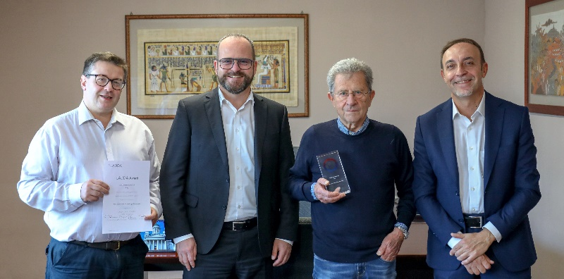
Award-Übergabe in Italien: Dino Delbue, Sales Manager bei DELO, Dr. Gunther Wobser, Geschäftsführender Gesellschafter von LAUDA, Claudio Baldi, Gründer und CEO von DELO, sowie Antonio Manconi, Geschäftsführer von LAUDA Italia (v. l. n. r.) Foto: LAUDA

Wir sind LAUDA – Weltmarktführer für exakte Temperaturen. Unsere Temperiergeräte und -anlagen sind das Herz wichtiger Applikationen und leisten so einen Beitrag für eine bessere Zukunft. Als Komplettanbieter gewährleisten wir die optimale Temperatur in Forschung, Produktion und Qualitätskontrolle. Wir sind der zuverlässige Partner für Elektromobilität, Wasserstoff, Chemie, Pharma/Biotech, Halbleiter und Medizintechnik. Mit kompetenter Beratung und innovativen Lösungen begeistern wir unsere Kunden seit über 65 Jahren täglich neu – weltweit.

Im Unternehmen gehen wir stets den entscheidenden Schritt voraus. Wir fördern unsere Mitarbeitenden und fordern uns immer wieder selbst: für eine bessere Zukunft, die wir gemeinsam gestalten.

Pressekontakt
Für die Presse stellen wir sehr gerne aufbereitete Informationen über unser Unternehmen, die LAUDA FabrikGalerie und unsere Projekte im Bereich Innovationsförderung, Digitalisierung und Ideenmanagement zur Verfügung. Wir freuen uns auf einen offenen Austausch mit Ihnen – sprechen Sie uns an!

ROBERT HORN CLAUDIA HAEVERNICK
Unternehmenskommunikation Leiterin Unternehmenskommunikation
T + 49 (0) 9343 503-162 T + 49 (0) 9343 503-349
robert.horn@lauda.de claudia.haevernick@lauda.de

